**期末实验实验报告**

陈朴炎 2021211138

目录

1 给分点截图 2

1.1 local模式部署安装 2

1.2 standalone模式部署安装 3

1.3 Flink on Yarn 5

1.4 Flink 消费Kafka数据 6

2 实验bug 8

2.1 web访问管理界面 8

2.2 运行测试用例报错 9

2.3 安全模式忘记去除 10

2.4 class no found 10

3 实验总结 11

# 1 给分点截图

## 1.1 local模式部署安装

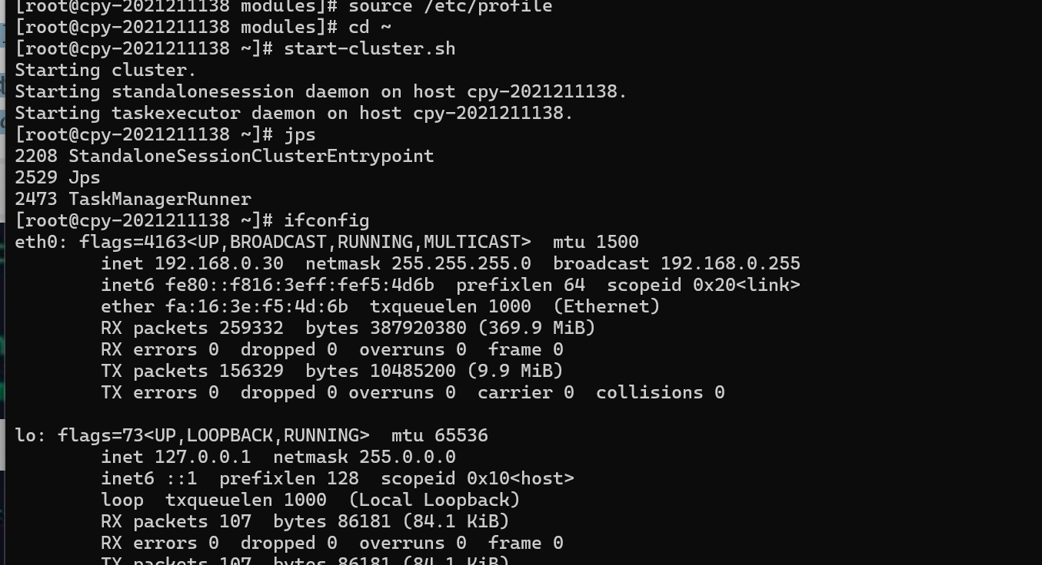

主节点jps及ifconfig信息

终端单词输入截图，终端输出out文件查看单词统计结果

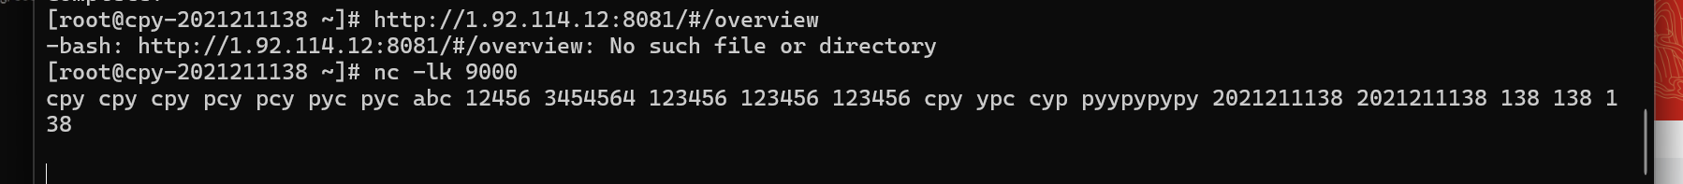

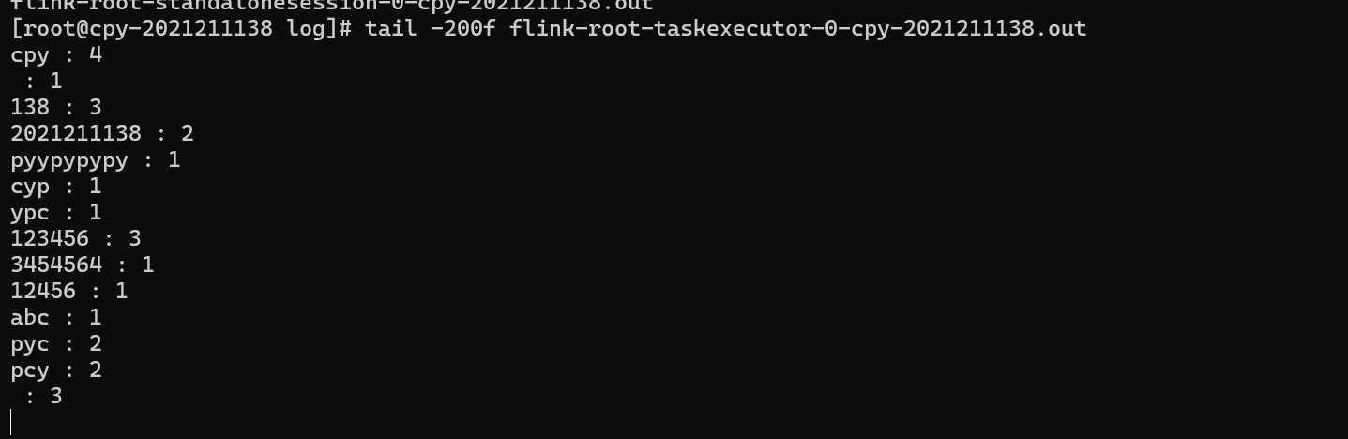

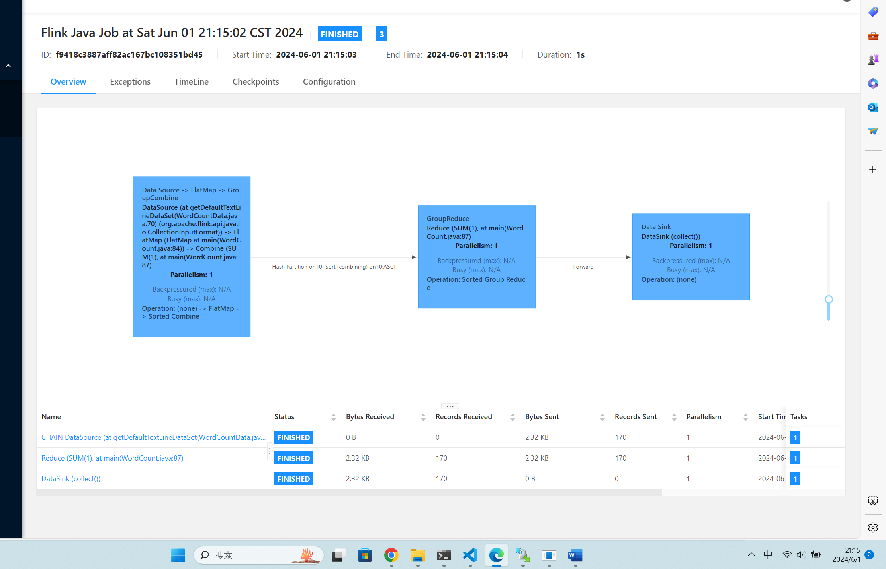

## 1.2 standalone模式部署安装

主节点的jps：

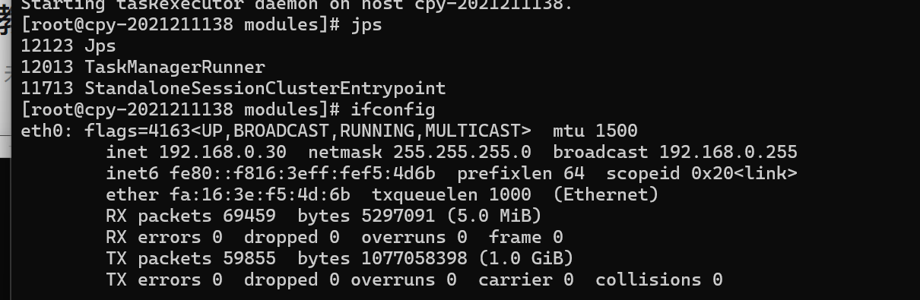

从节点的jps：

node2：

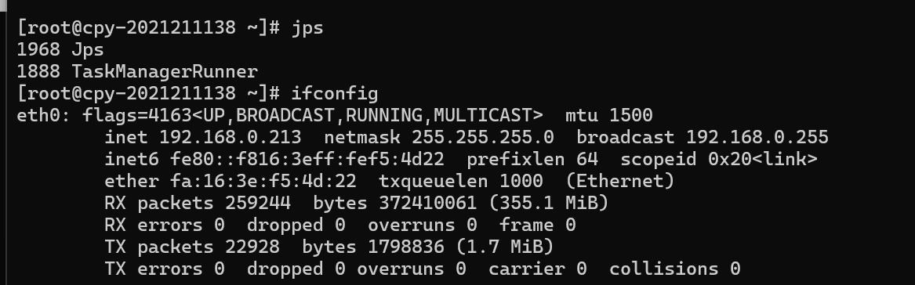

node3：

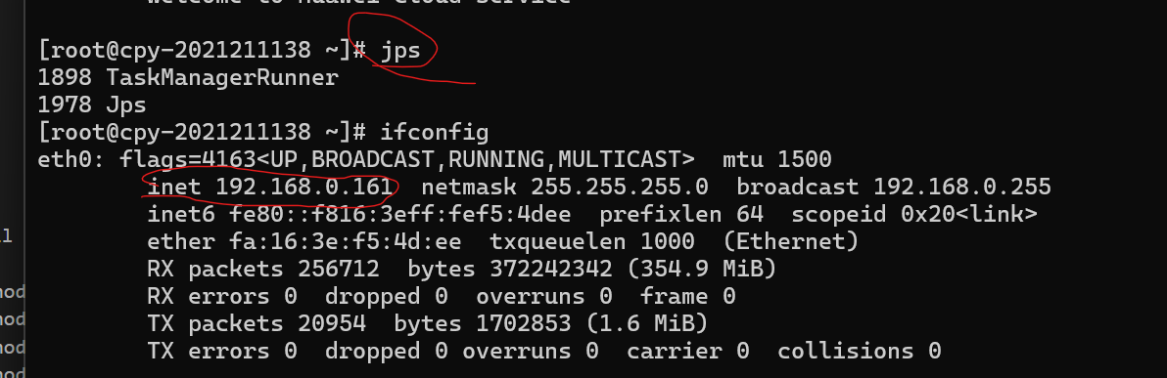

node4：

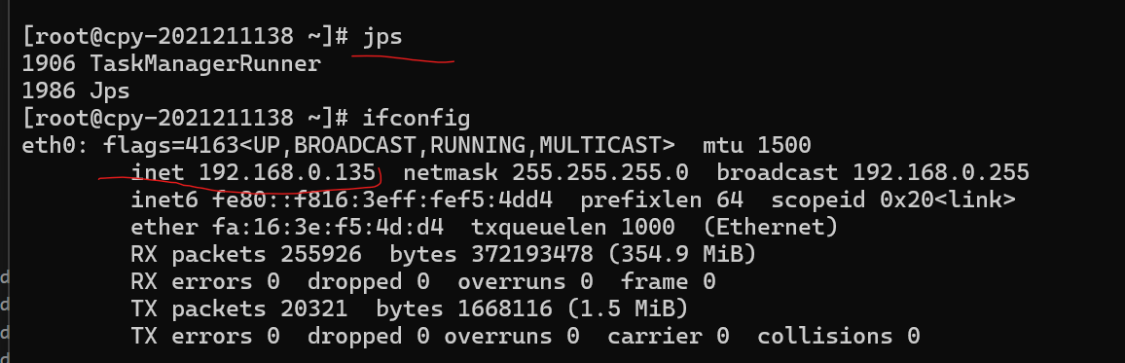

运行测试用例：

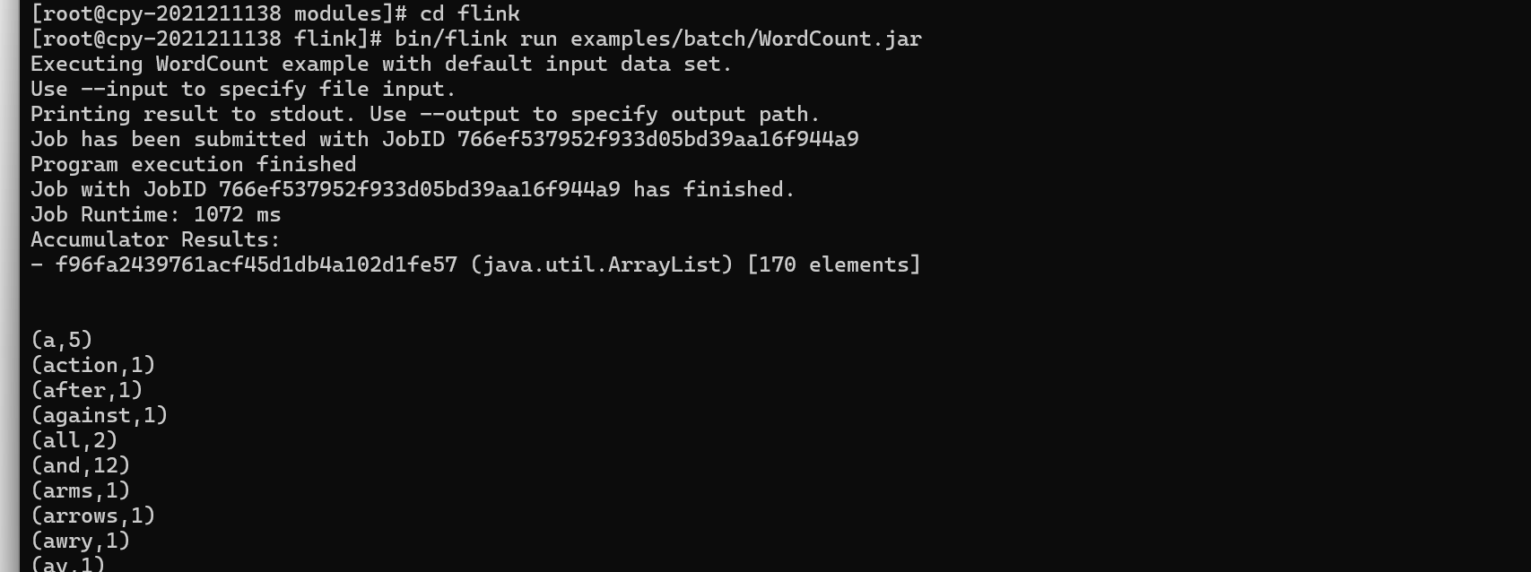

查看web管理页面的Completed job：

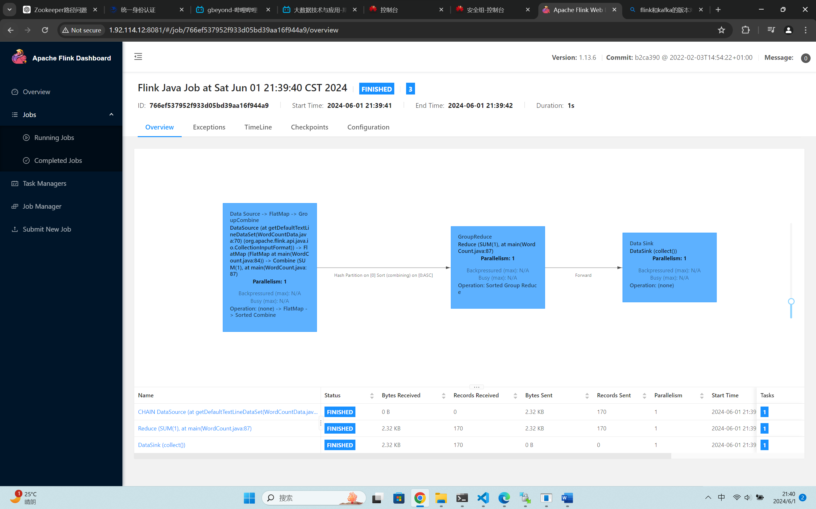

## 1.3 Flink on Yarn

给出Yarn的Web界面

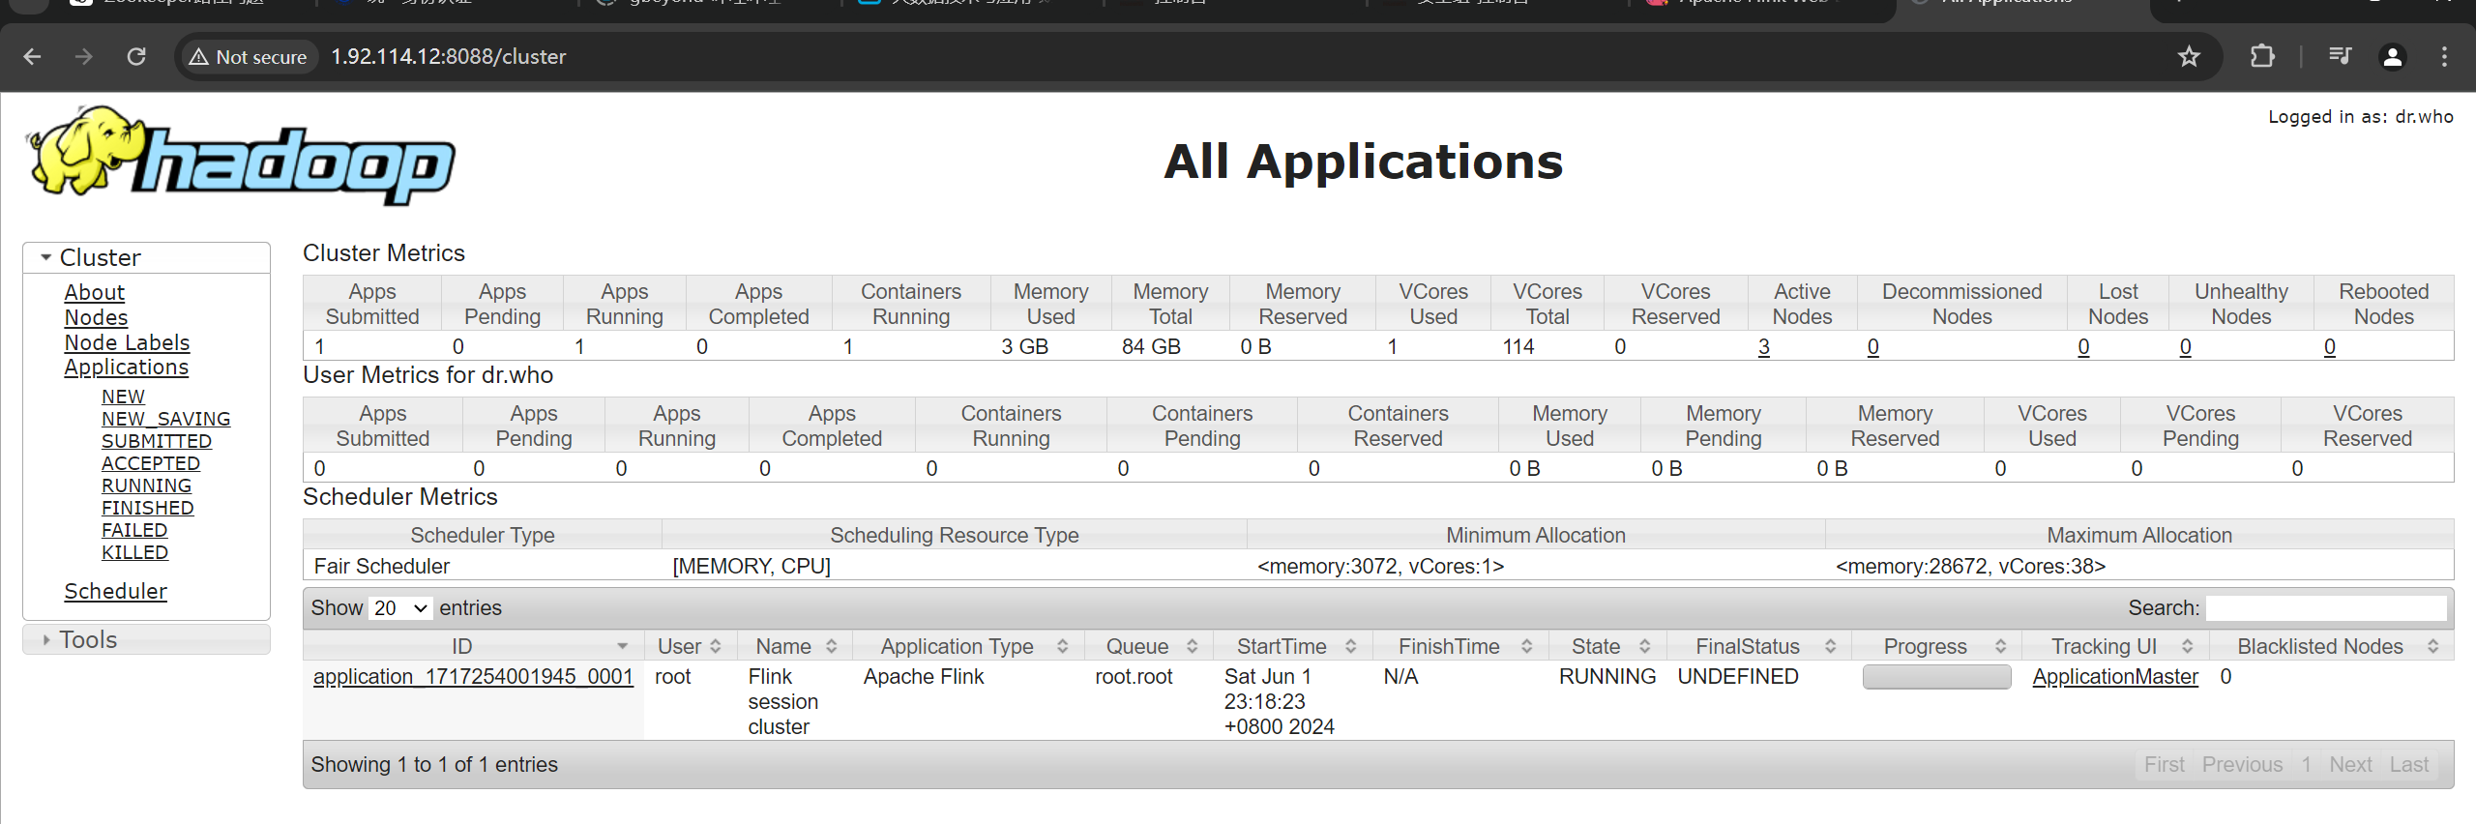

这里我跟着实验指导手册，执行了example程序，如下所示：

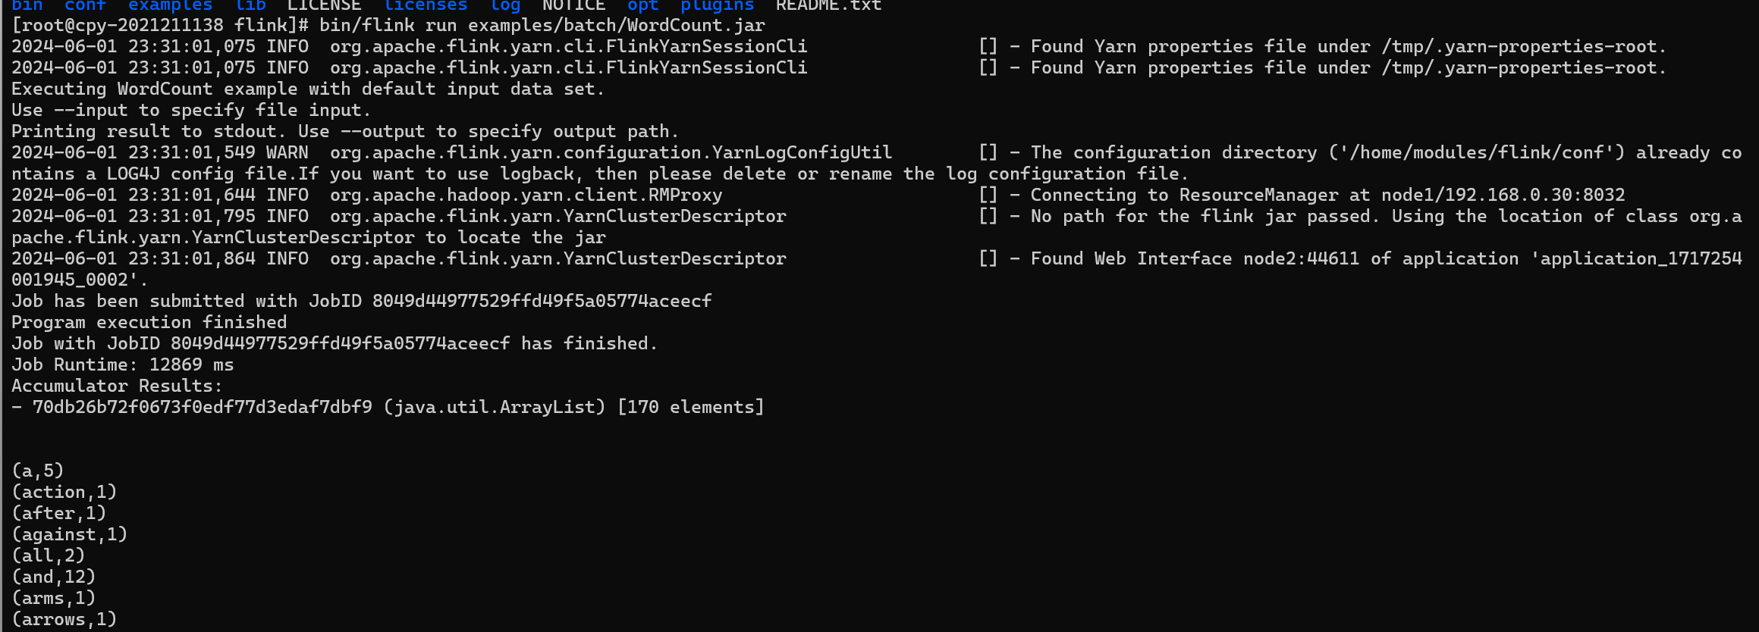



运行自己的输入：

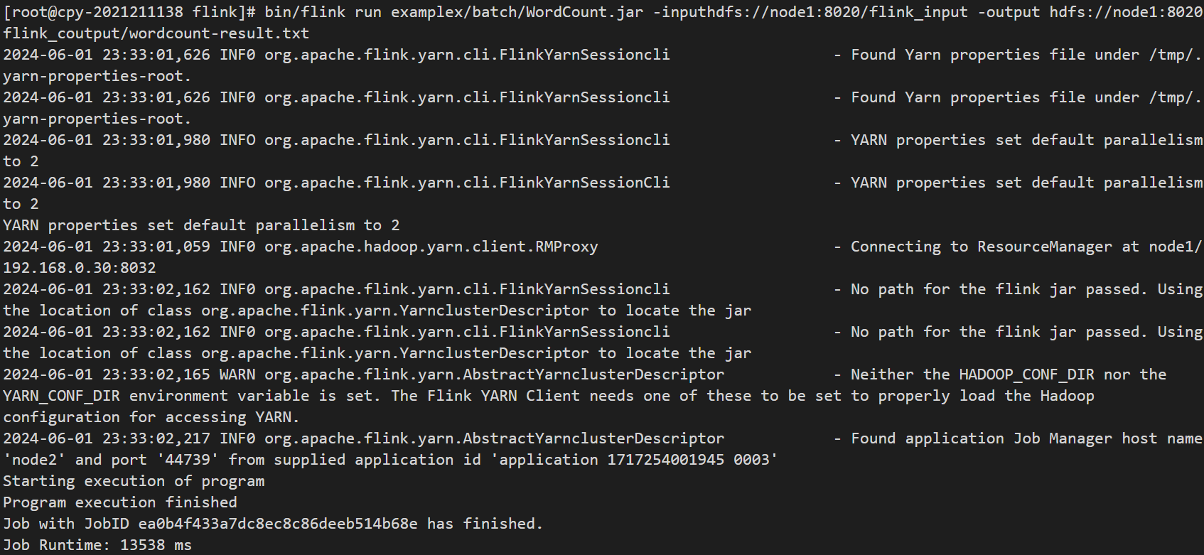

查看hdfs文件“

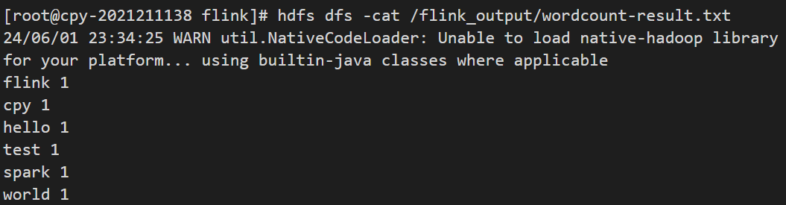

## 1.4 Flink 消费Kafka数据

四个节点jps出现Kafka进程截图

这是主节点的jps：

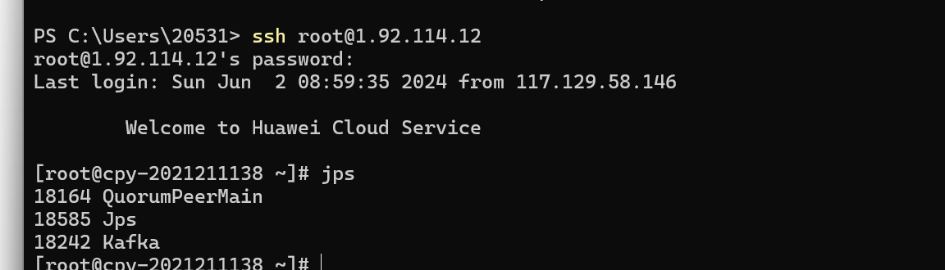

node2的jps：

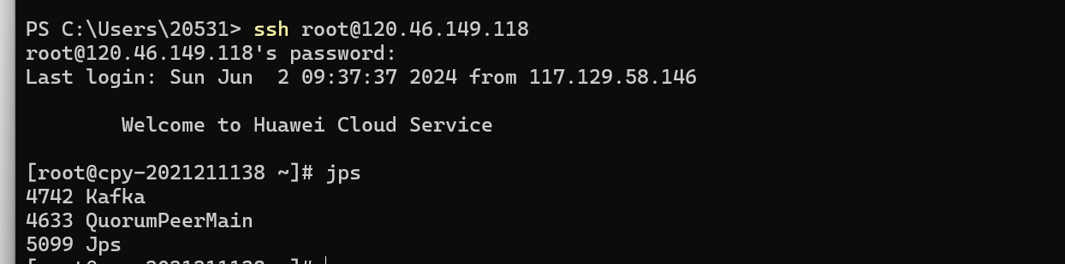

node3的jps：

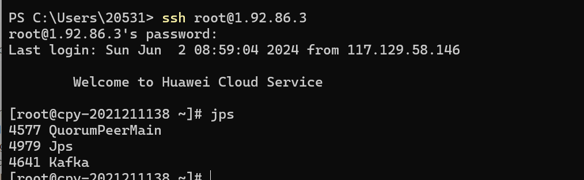

node4的jps：

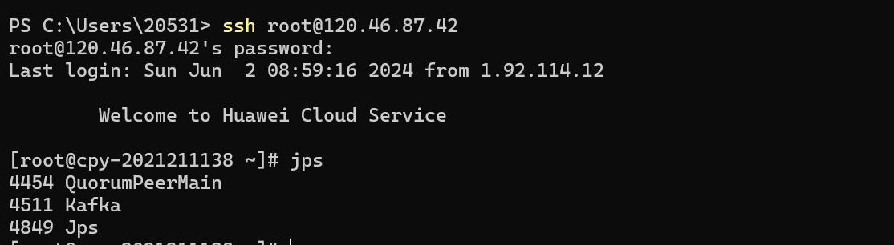

启动生产者、运行jar包、Web界面输出结果截图。

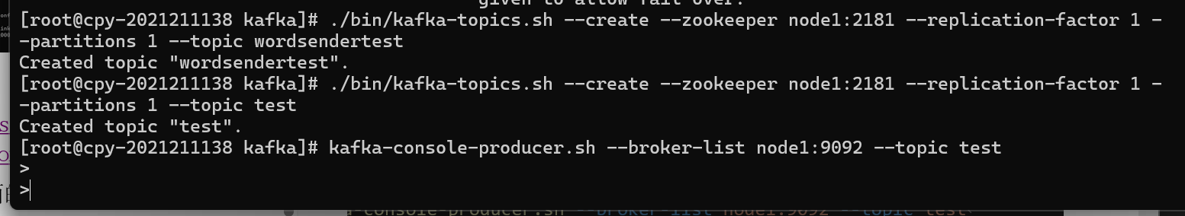

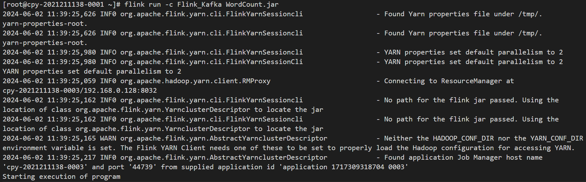

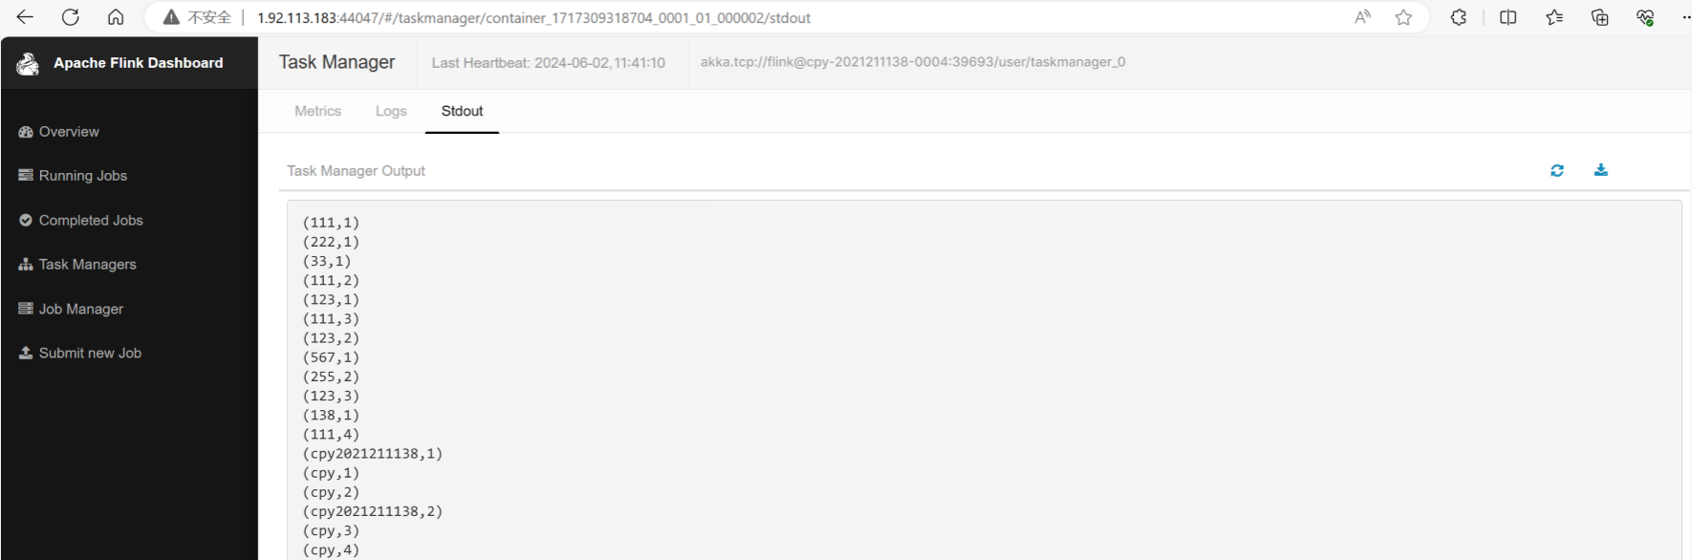

# 2 实验bug

## 2.1 web访问管理界面

Web界面访问

<http://1.92.114.12:8081/#/overview>

问题：

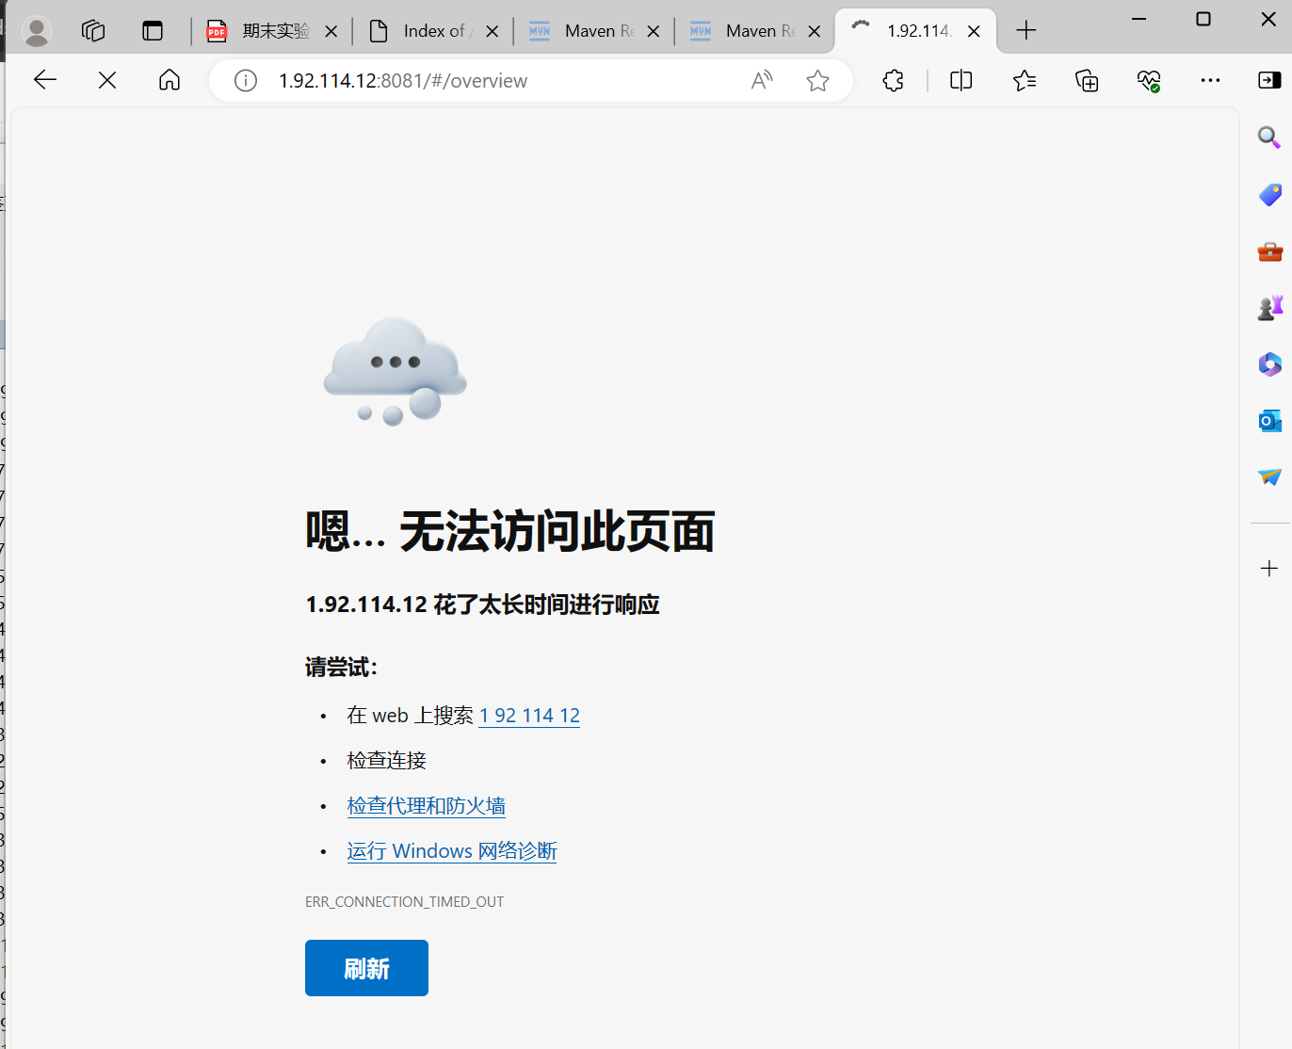

访问不了。

原因如下：

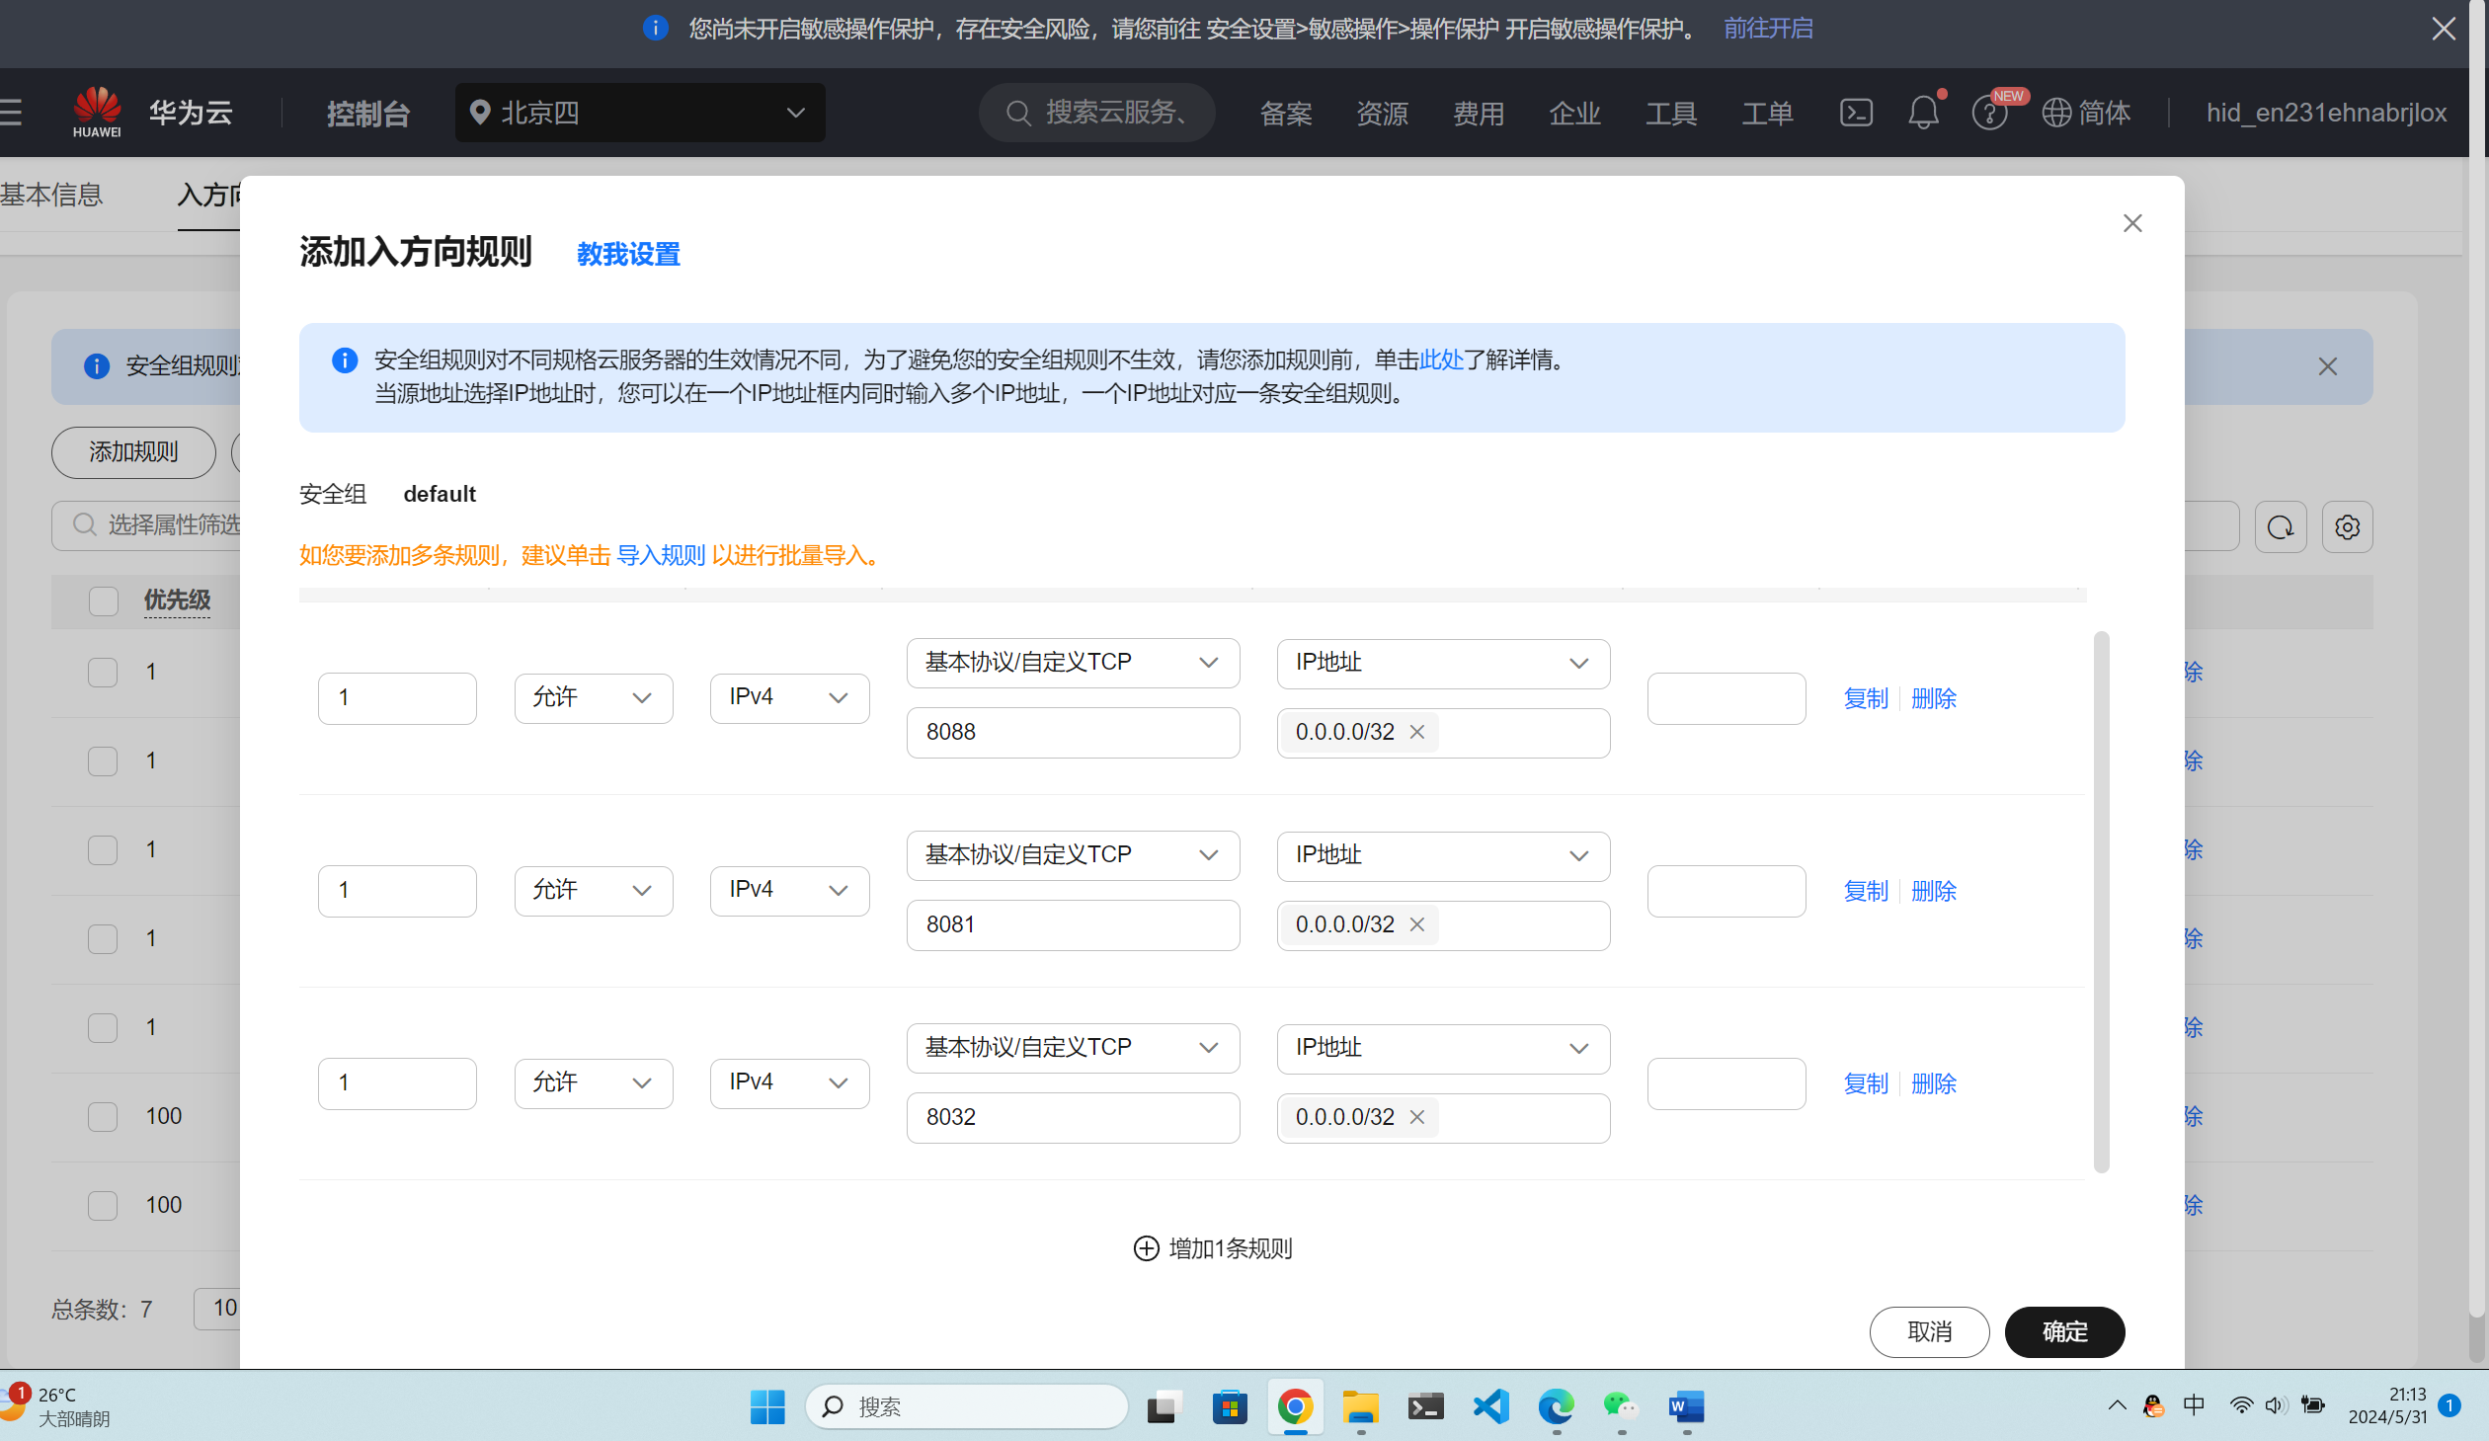

我的允许访问的ip地址网关设置为了/32，但如果是要让所有ip都能访问到这台服务器的8081端口的话，应该让IP地址和网关设置为0.0.0.0/0，才可以。

修改如下：

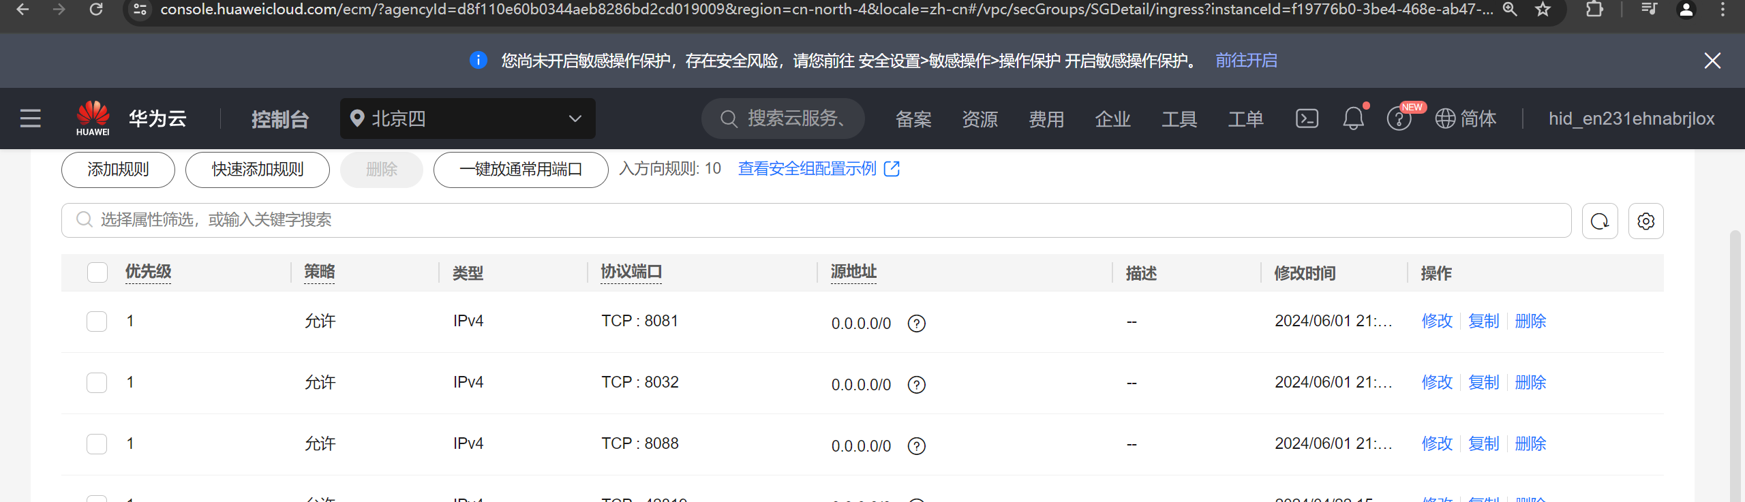

之后就能正常访问了

## 2.2 运行测试用例报错

运行Flink自带的测试用例：

安装nc工具：

sudo yum –y install nc

遇到问题：

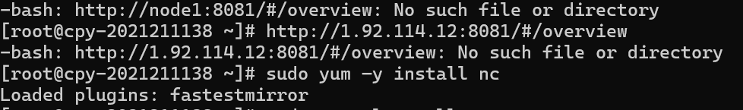

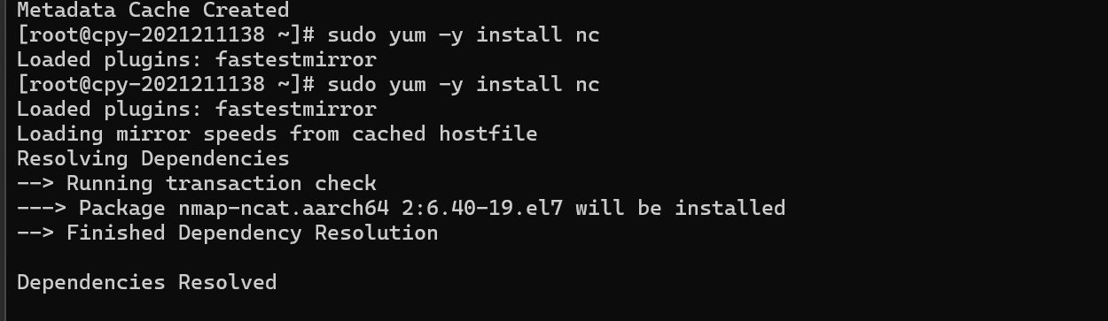

原因是，从word复制的命令 -y前面这个‘-’是破折号，而命令行里需要用到的是连字符，所以要自己敲命令。

## 2.3 安全模式忘记去除

在实验三中，由于我忘记取出hadoop的安全模式，导致flink集群重启失败。

## 2.4 class no found

出现报错：

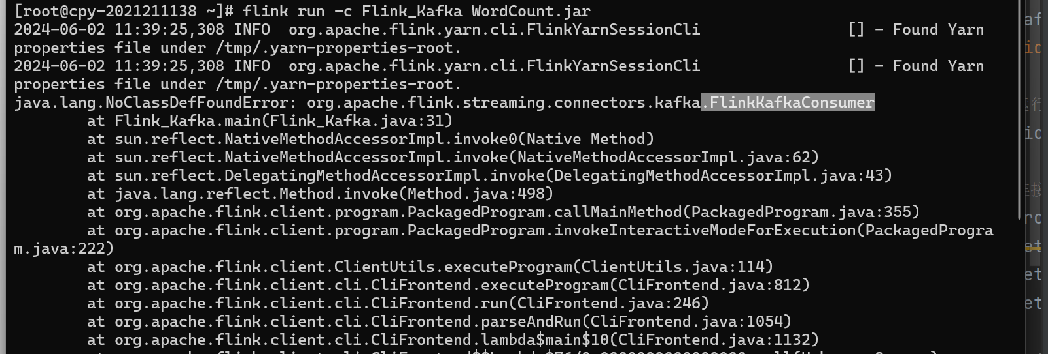

解决：

在maven工程中的外部库中找到FlinkKafkaConsumer类和FlinkKafkaConsumerBase类，并将这两个jar包上传到服务器的flink下的lib中

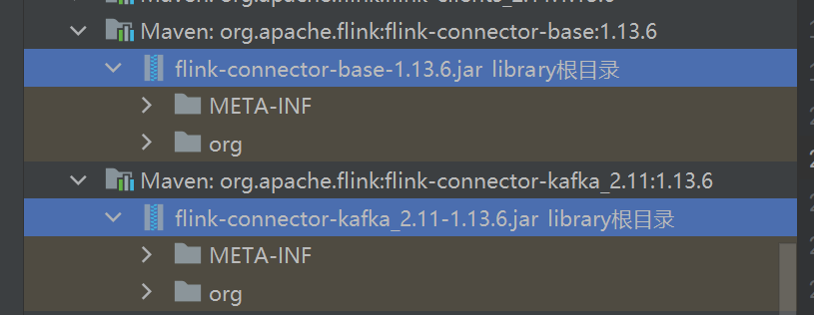

上传：

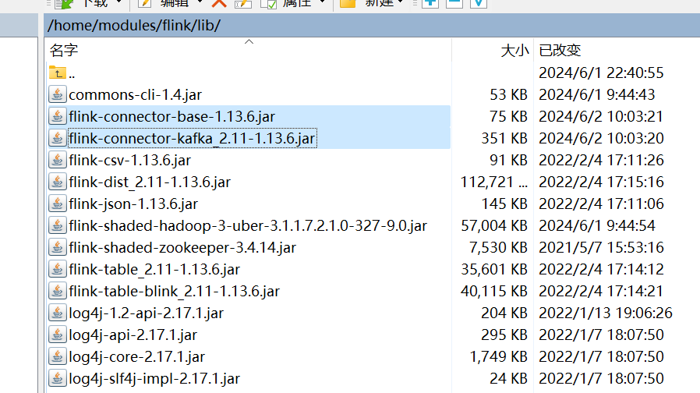

# 3 实验总结

本次实验我花了非常久的时间才成功完成。我大概花了大半天时间将前面三个实验做完了。但是到第四个实验的时候，出现了很大的问题。一开始，我的Flink集群能够成功启动，但是每当运行我自己写的jar包时，就会有一些报错，告诉我什么什么类找不到了，不过这个类并不是指导书中出现的那个类。后面我把服务器重启，结果发现连flink都启动不了了。我在网上查了很久的资料，也尝试了很多办法，都没办法让flink重启。最后我把原来的四台服务器都扔了，重新建了四台服务器，重新配置hadoop、zookeeper、flink、kafka，重新做了实验四，这才成功。在这个实验中，我对原来的hadoop、zookeeper、hdfs、flink、kafka的配置都重新回顾了一遍，有了更深的认识。同时我也对那些配置文件有了更深刻的理解。